Муниципальное казённое дошкольное образовательное учреждение детский сад «Колосок», с. Ингарь.
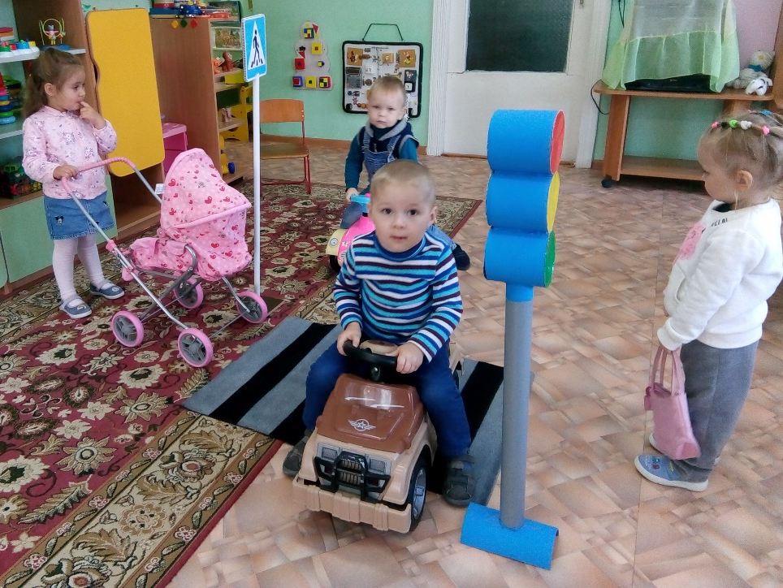

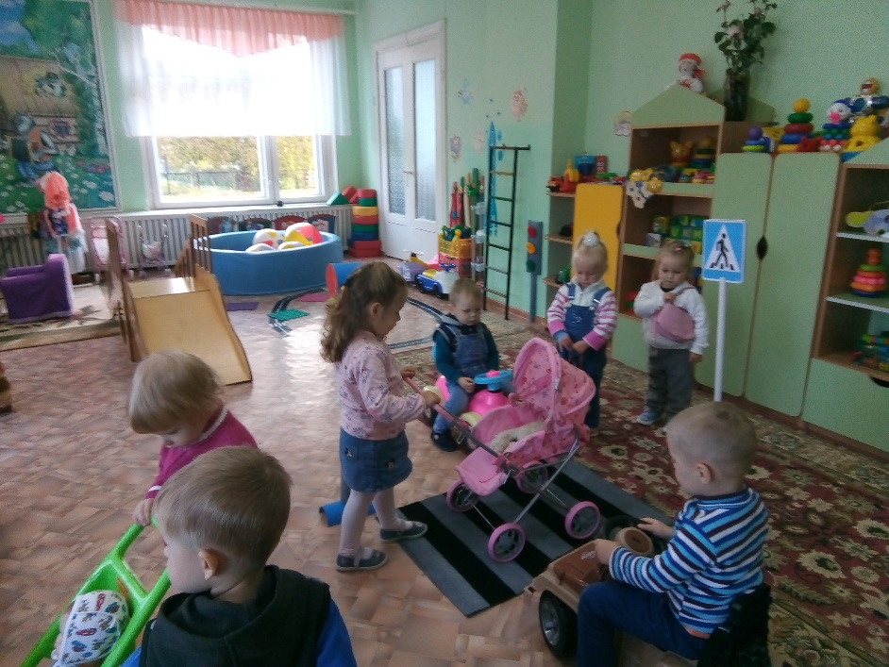

Проект по правилам дорожного движения в первой младшей группе
«Правила дорожные всем нам знать положено»

Воспитатель: Привалова.С.Р.

2020

Проект по правилам дорожного движения
в первой младшей группе
«Правила дорожные всем нам знать положено».

Аннотация к проекту на тему «Правила дорожные всем нам знать положено».
Данный проект разработан на актуальную тему. Образовательная область «Безопасность». Тема проекта направлена на формирование представлений у детей 2 – 3 лет об опасных для человека и окружающего мира ситуациях и способах поведения в них, передачи детям знаний о правилах безопасности дорожного движения в качестве пешехода и пассажира транспортного средства.
Проект содержит основные понятия, которые стоят перед педагогами и родителями в формировании основ безопасности, учитывая возрастные особенности детей (светофор, пешеходный переход, проезжая часть, транспорт и т.д.). Содержит занятия, беседы с детьми, консультации педагога о привитие основных навыков заботы о безопасности своего здоровья.
Введение:
Среди всех участников дорожного движения – водителей, пешеходов, пассажиров – самым подвижным и непредсказуемым участником является ребёнок.
Дошкольники наиболее часто подвергаются несчастным случаям в силу своего психофизиологического развития. Это связано с особенностями их нервной деятельности: незрелостью и непостоянством, быстрым истощением нервной системы, преобладанием процессов возбуждения над процессами торможения. Потребность детей в движении, которая преобладает над осторожностью, недооценка обстановки, недостаточные знания об источниках повышенной опасности на дороге, а иногда и просто интерес к окружающей обстановке могут привести к печальным последствиям.
Дошкольники не разбираются в дорожных знаках, правилах дорожного движения, разметке дорог, возможностях транспортных средств; они не обладают способностью взрослых и детей старшего возраста оценивать скорость и расстояние; слух и зрение детей развиты в недостаточной степени; небольшой рост не позволяет ребёнку получить полный обзор дорожного движения.
Решая задачи обучения детей безопасному поведению в дорожной среде, учитывая возрастные особенности и уровень их психического и физического развития, мы воспитаем дисциплинированного и сознательного участника дорожного движения. Чем меньше возраст ребёнка, тем легче формировать у него социальные чувства и устойчивые привычки безопасного поведения. С раннего детства следует постоянно разъяснять детям опасность движущихся объектов. Для того чтобы добиться хороших результатов нужен положительный пример взрослых. Повышение активности родителей в обеспечении безопасности дорожного движения.

Актуальность: Формирование у детей 2 – 3 лет первоначальных знаний правил дорожного движения. Привлечение внимания родителей к значимости соблюдения ПДД. Совместная работа педагога и родителей в формировании основ дорожной безопасности у детей.
Проблема:
Увеличение числа автомобилей и других транспортных средств на дорогах нашей страны, слабый уровень культуры безопасности и дисциплины участников дорожного движения зачастую приводят к авариям и несчастным случаям. Возникает потребность в соблюдении правил дорожного движения.

Цель:
Формирование у ребёнка 2 – 3 лет представлений о правилах безопасного поведения на дороге и в общественном транспорте; познакомить со значением светофора и его сигналами, закрепить знание названий цветов – красного, жёлтого, зелёного; сформировать представление о различных видах транспорта, о назначении «пешеходного перехода, тротуара, проезжей части».

Задачи:
- Дать детям представление о разновидностях транспорта.
- Познакомить с сигналами светофора, пешеходным переходом, тротуаром, проезжей частью.
- Воспитание грамотных и дисциплинированных участников дорожного движения.
- Развивать внимание, память, мелкую моторику, речь, мышление, активизировать словарь детей.

Тип проекта: познавательно – игровой, краткосрочный.

Участники проекта: дети 1 – ой младшей группы, воспитатель, родители.

Длительность: 1 неделя.

Сроки реализации: 19.10.2020г. – 23.10.2020г.

Ожидаемые результаты: К окончанию проекта сформировать у детей начальные представления о различных видах транспорта и навыки безопасного поведения на дороге. Закрепить представления детей о назначении светофора, о том, что улицу переходят на зелёный сигнал светофора и только в специальных местах.
Вызвать интерес родителей к проблеме обучения детей дорожной грамоте, и безопасному поведению на дороге. Оформить фотоальбом на тему «Как мы изучаем ПДД»

Предметно – развивающая среда по обучению детей ПДД:
Игрушки и игровое оборудование: машины легковые и грузовые, автобус, светофор, рули, куклы, коляски.
Наглядно – дидактические пособия: картинки с изображением транспорта: автобус, легковые и грузовые машины, поезд, такси. Картинки с изображением улицы, где показаны проезжая часть и тротуар. Иллюстрации с изображением светофора, со знаком «Пешеходный переход» и т.д.

Этапы реализации проекта:

Подготовительный
1.Подбор художественной литературы по теме (стихов, загадок), наглядно - иллюстративного материала.
2.Изготовление атрибутов для сюжетно – ролевых игр, создание дидактических игр, непосредственная образовательная деятельность (НОД).
3.Подбор консультаций и стендового материала для родителей.

Практический
Работа с детьми: НОД, дидактические, подвижные, сюжетно – ролевые игры, чтение художественных произведений, наблюдения, продуктивные виды деятельности.
Работа с родителями: консультации, памятки, беседы, оформление папок – передвижек, изготовление дидактического материала.

Итоговый
Проведение выставки работ, анализ результатов деятельности, создание фотоальбома «Как мы изучаем ПДД».

Основная часть

Понедельник. Тема «Светофор».
1.Чтение детям сказки «Светофор».
2.Беседа с детьми по сказке.
3.Физкультминутка «Шофёр»
4. Складывание «Светофора» из частей.
5. Игра «Светофор».
6.Отгадывание загадки.

Вторник. Тема «Светофор – друг ребят».
1.Беседа по теме.
2.Динамическая пауза «Мы шофёры».
3.Рисование «Огоньки Светофора»

Среда. Тема «Пешеходный переход».
1.Рассматривание картинки «Пешеходный переход».
2.Игра «Составь машину».
3.Дидактическая игра «Собери Светофор».
4.Игра «Красный, жёлтый, зелёный».
5.Игра «Собери Светофор из конструктора».
6.Игра «Выложи пешеходный переход».

Четверг. Тема «Игрушки».
1.Отгадывание загадки.
2.Беседа о транспорте.
3.Рисование «Колёса».

Пятница. Тема «Светофорик».
1.Беседа по картинке «Светофор и Мишка».
2.Показ и проговаривание приёмов работы (лепки).
3.Физкультминутка (по стихотворению С. Михалкова).
4. Лепка «Светофор».

Управление и обеспечение проекта:
1.Создание картотек дидактических игр, подвижных игр.
2.Разработка бесед по теме ПДД.
3.Подбор консультаций для родителей.
4. На прогулке наблюдение за проезжающим мимо сада транспортом.
5.Рисование «Огоньки светофора», «Колёса».
6.Лепка «Светофор».
7.Конструирование «Светофор», «Пешеходный переход».
8.Создание фотоальбома на тему «Как мы изучаем ПДД».
9.Выставка детских работ.

Оценка результатов проекта:
Проект «Правила дорожные всем нам знать положено» находится в стадии реализации.

Критерии и показатели эффективности проекта:
1.Интерес к изучению правил дорожного движения как детей, так и родителей.
2.Готовность дальше узнавать новое о дорожной безопасности.

Описание предполагаемых образовательных результатов:
1.Дети познакомятся с правилами безопасного поведения на дороге и в общественном транспорте.
2.Научатся различать виды транспорта, их части и назначение.
3.Узнают, что такое «пешеходный переход, тротуар, проезжая часть».
4.Активно проявят интерес к созданию фигурок транспорта, светофора из пластилина, конструктора и других материалов.
5.Научатся рисовать предметы круглой формы.
6.Закрепят знание названий цветов – красный, жёлтый, зелёный.

Перспективы дальнейшего развития проекта:
Направление проекта «Правила дорожные всем нам знать положено» должно всегда находиться в поле пристального внимания педагогов, родителей, а значит необходим дальнейший поиск и совершенствование работы по профилактике дорожно – транспортного травматизма.

Используемая литература:
1.«Планирование организованной образовательной деятельности воспитателя с детьми» технологические карты на каждый день по программе «От рождения до школы», группа раннего возраста (от 2 до 3 лет), сентябрь – ноябрь – автор О.Н.Небыкова, издательство «Учитель», Волгоград, 2017 год.
2. «Безопасность на улицах и дорогах» специальное издание для взаимодействия взрослых и детей, педагогов и родителей/ составитель Н.А.Мурченко, издательство «Учитель», Волгоград.
3. Интернет ресурс https: //slovopedagoga.ru//

